поднять над головой и раскрыть «цветком»)
Пальчиковая гимнастика «Кактус»:
На окне цветок колючий (показать прямоугольник перед собой)
Смотрит за околицу (сделать «бинокль» из ладошек)
Вы его не троньте лучше (погрозить пальчиком)
Очень больно колется. (уколоть пальчиком ладошку и сморщится)
Не подушка для иголок, (сложенные ладошки под щёчку)
И не ёжик, и не ёлка, (сложить ладошки. растопырить пальцы, «нарисовать» ёлку перед собой)
Но не даст себя в обиду, (Отрицательный жест головой и указательным пальчиком)
Потому что весь в иголках. (Уколоть пальчиком ладошку)
Побеседуйте с ребенком о комнатных растениях:
• Назови одним словом, что это… (растения, цветы);
• Объясни, почему эти растения мы называем комнатными;
• Перечисли растения, которые растут у нас дома (2 - 3 растения)
• Как мы должны ухаживать за растениями? (Поливать, удобрять, рыхлить почву, опрыскивать, пересаживать, протирать пыль с листьев и т. д.)
• Расскажи, что есть у всех растений? (корень, стебель, листья, бутоны, цветы). Расскажи, для чего растению нужны корень и листья?
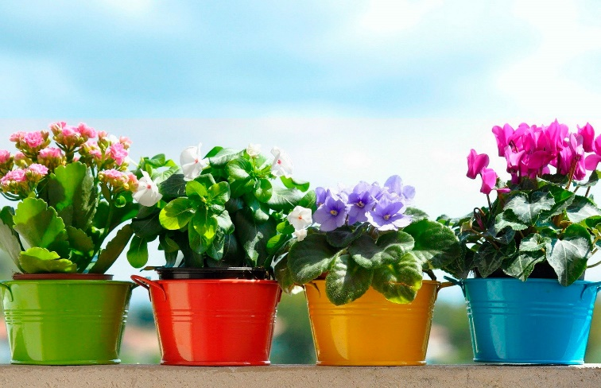

МАДОУ ЦРР детский сад №50

Консультация для родителей

«Ухаживаем с ребёнком за комнатными растениями»

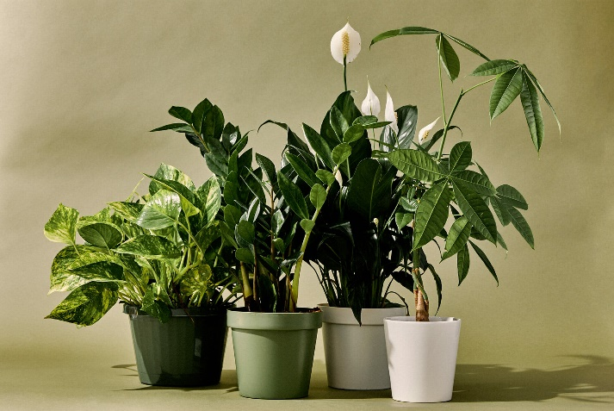

Подготовила: Горбунова А.А.,
воспитатель.
Тюмень, 2022 г.
Дети очень любознательны. Чтобы поддерживать их интерес к окружающему миру, можно научить их ухаживать за комнатными растениями.
Обычно дети охотно помогают ухаживать за ними, особенно если превратить это в интересную и увлекательную игру. Можно приготовить специальный набор для ухода за цветами.
Это - пульверизатор, губку, щеточку, кисточку, леечку.
Для начала детям можно рассказать, какие растения любят влагу, а какие – не очень, какие предпочитают свет, а какие тень. Малыши запомнят, что нельзя оставлять пыль и грязь на листьях, потому что растениям будет трудно дышать. В лесу, на лугах и полях пыль смывается дождями, а о комнатных растениях должны заботиться мы - люди.
Также юные цветоводы должны знать, что маленькие растения нужно обязательно сажать сначала в небольшой горшок и пересаживать в большой только тогда, когда корни в горшке оплетут всю землю. Иначе корни цветка не займут всю землю, она закиснет, и корни начнут портиться.
Если поврежден побег, берём и удаляем поврежденную часть. После этого обеспечиваем усиленное питание растению, подкармливаем его, и оно пойдет на поправку. А сломанные стебли и листья нужно поставить в воду, чтобы они пустили корни, чтобы можно было их пересадить.
Рекомендуется:
-дома рассмотреть комнатные растения, объяснить, почему так называются, для чего люди дома держат комнатные растения,
-обратить внимание на их внешний вид, особенности строения, характерные признаки;
- выучить с ребенком некоторые названия комнатных растений;
- объяснить, как нужно ухаживать за растениями (поливать, поворачивать к солнцу, смывать пыль с листьев, вытирать листья, опрыскивать, объяснить для чего это нужно;
- провести с ребенком совместную деятельность по уходу за комнатными растениями;
- объяснить ребенку, для чего нужно их
поливать, поворачивать к солнцу или содержать в тени, смахивать с листьев пыль;
Поиграйте с ребенком:
«Послушай и повтори»
Предложить ребенку внимательно прослушать 4 названия комнатных растений и повторить их по памяти. Например: Фиалка, фикус, герань, кактус
«Назови ласково»:
Например: Корень - корешок
стебель, цветок, лист, бутон, лепесток, горшок, кактус.
Пальчиковая гимнастика «Комнатные растения»:
На окно скорее глянь: (показать обе ладошки)
Здесь у нас цветёт герань. (сгибают пальцы в кулачок, начиная с мизинца)
А здесь красавец бальзамин,
Амариллис рядом с ним.
Фуксия, бегония –
Мы все названья помним! (раскрыть ладошку)
Мы взрыхлим цветы, польём, (пошевелить опущенными вниз пальцами)
Пусть подрастают день за днём! (обе ладошки соединить «бутончиком»,

